|  |
| --- |
| **Laporan Praktikum**  **Pengenalan Basis Dara**  **Proyek Akhir PBD** |
|  |
| **Nama: Rizki Okto S**  **NIM: 11420033**  **Program Studi: D4 TRPL** |
| **INSTITUT TEKNOLOGI DEL**  **FAKULTAS INFORMATIKA DAN TEKNIK ELEKTRO** |

**STUDI KASUS 1: Sistem Pemilihan Kepala Daerah (PILKADA)**

1. 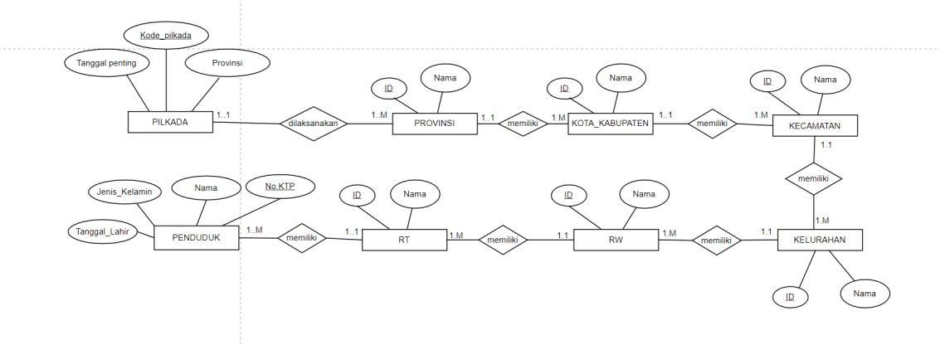Modifikasi ER Diagram sesuai dengan case 1:

Membuat entity PILKADA dengan atribut Kode_pilkada (PK), Tanggal_penting, dan Provinsi yang berelasi one to many dengan entity PROVINSI

1. Modifikasi ER Diagram sesuai dengan case 2

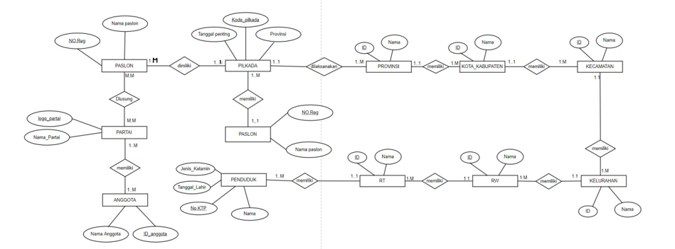

* Menambah entity PASLON dengan atribut Nama_paslon dan No_Reg (PK) yang berelasi one to one dengan entity PILKADA
* Menambah entity PARTAI dengan atribut Nama_partai dan logo_partai(PK) yang berelasi many to many dengan PASLON dan one to many dengan entity ANGGOTA
* Menambah entity ANGGOTA dengan atribut Nama_Anggota dan ID_Anggota (PK) yang berelasi one to many dengan PARTAI

1. Memodifikasi ER Diagram sesuai dengan case 3

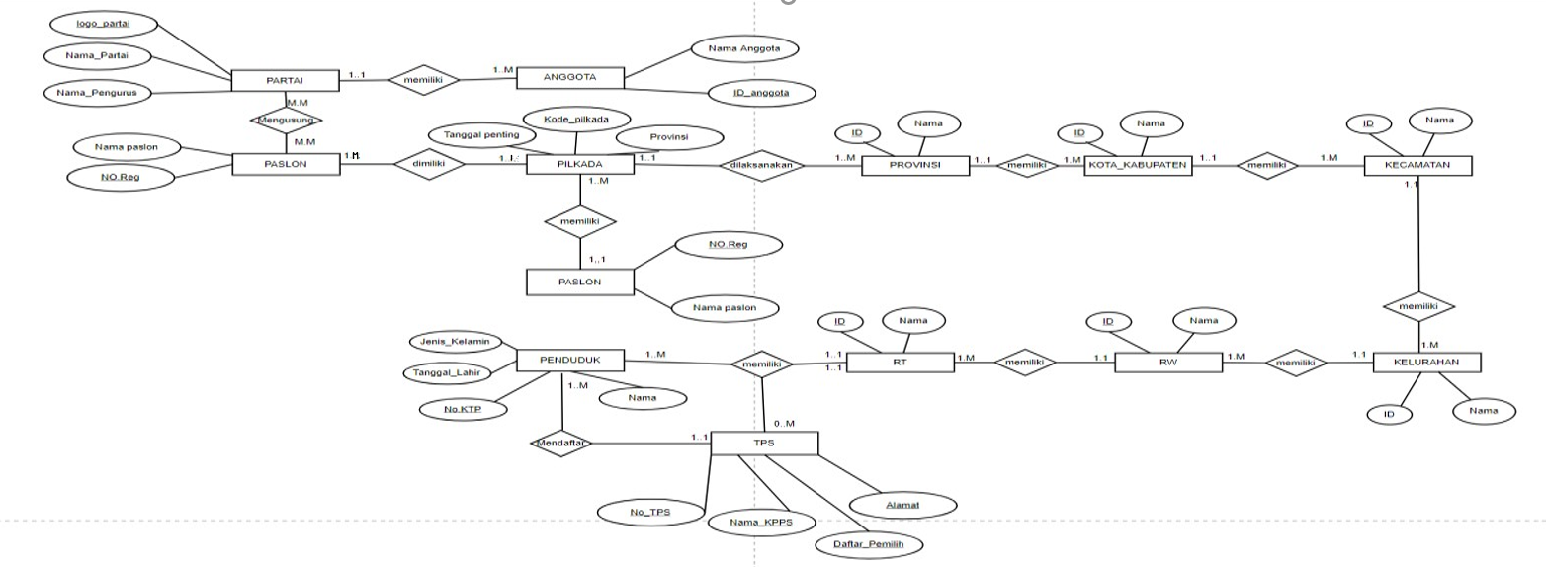

Menambah entity TPS dengan atribut No_TPS (PK), Nama_KPPS, Daftar_Pemilih, dan Alamat yang berelasi one to many dengan PENDUDUK dan one to one RT.

**STUDI KASUS 2: ( Database NitipKuy )**

1. **Query Database Nitip_Kuy**

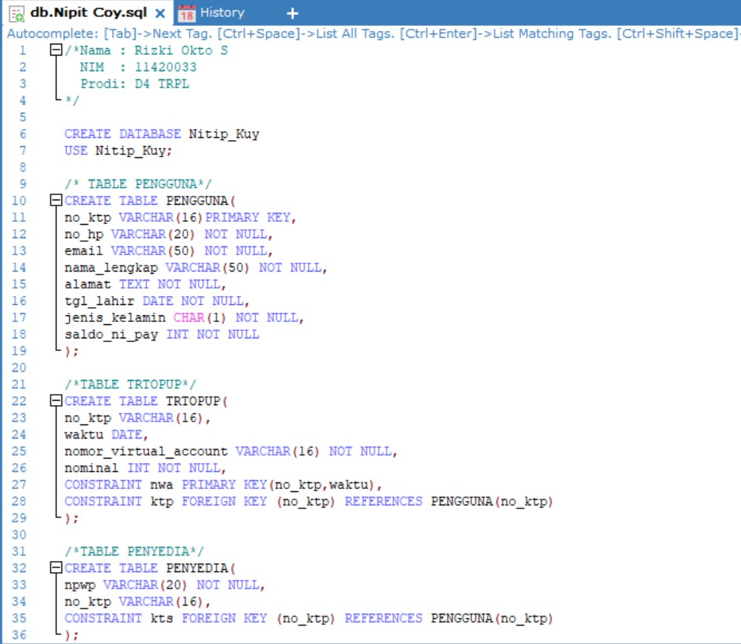

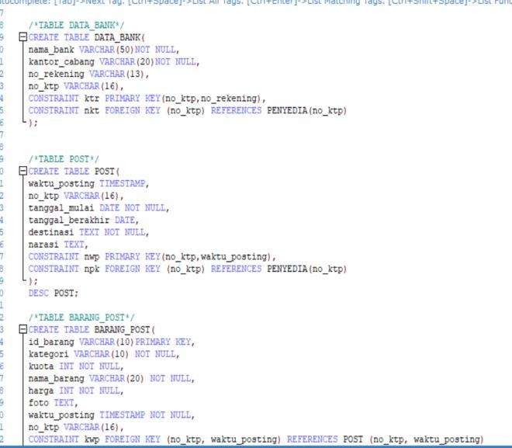

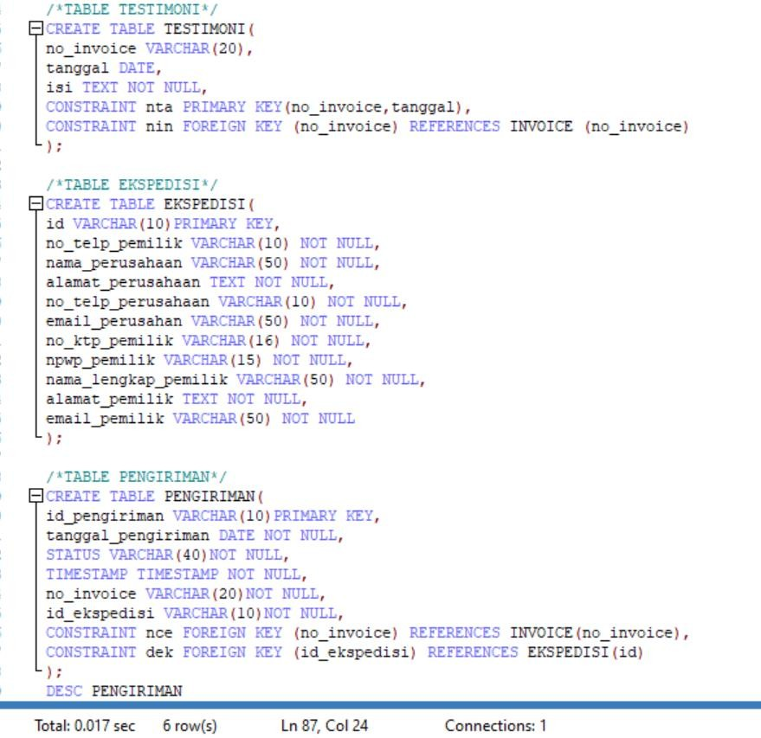

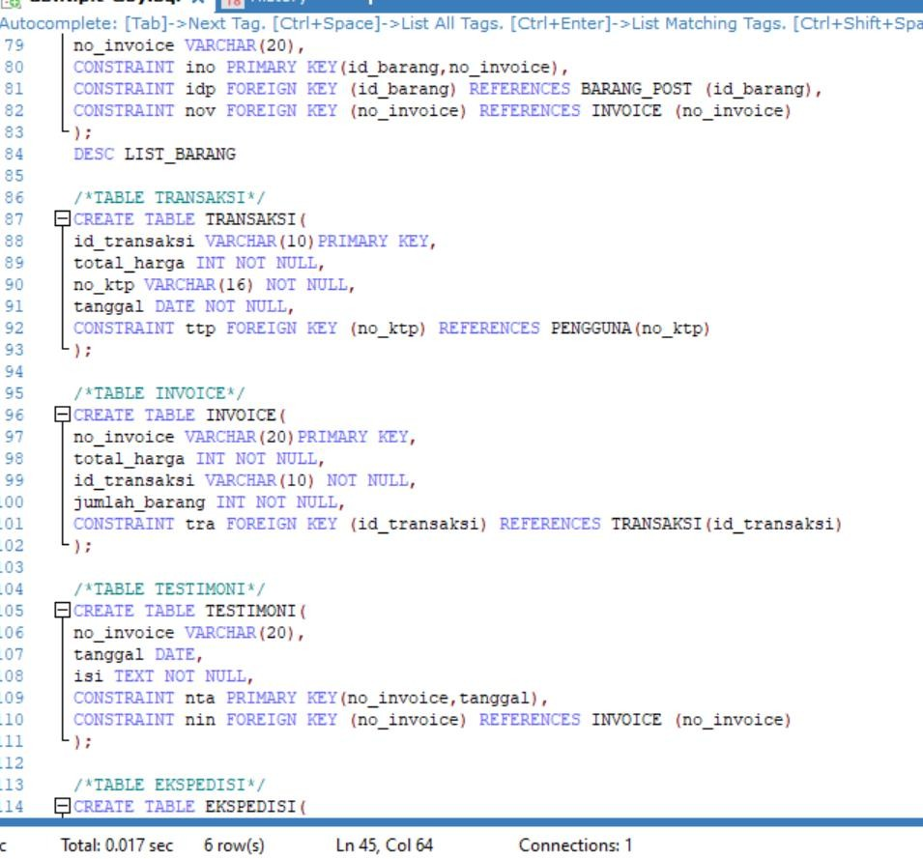

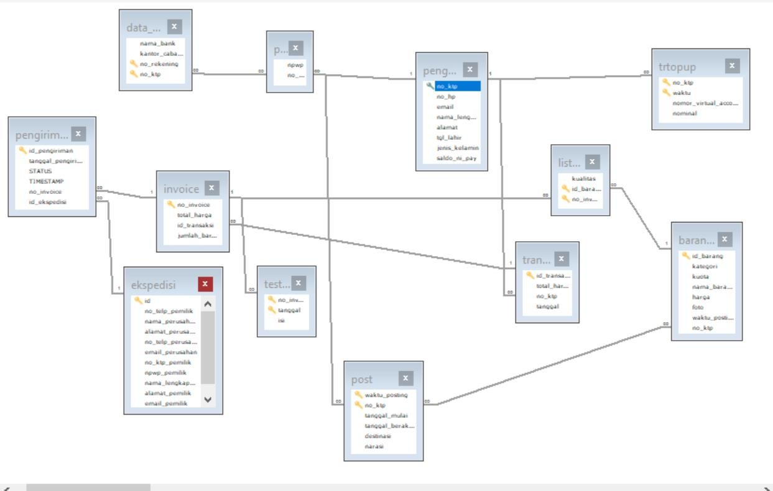

**2. Insert Data Database Nitip_Kuy**

1. **Table barang_post**

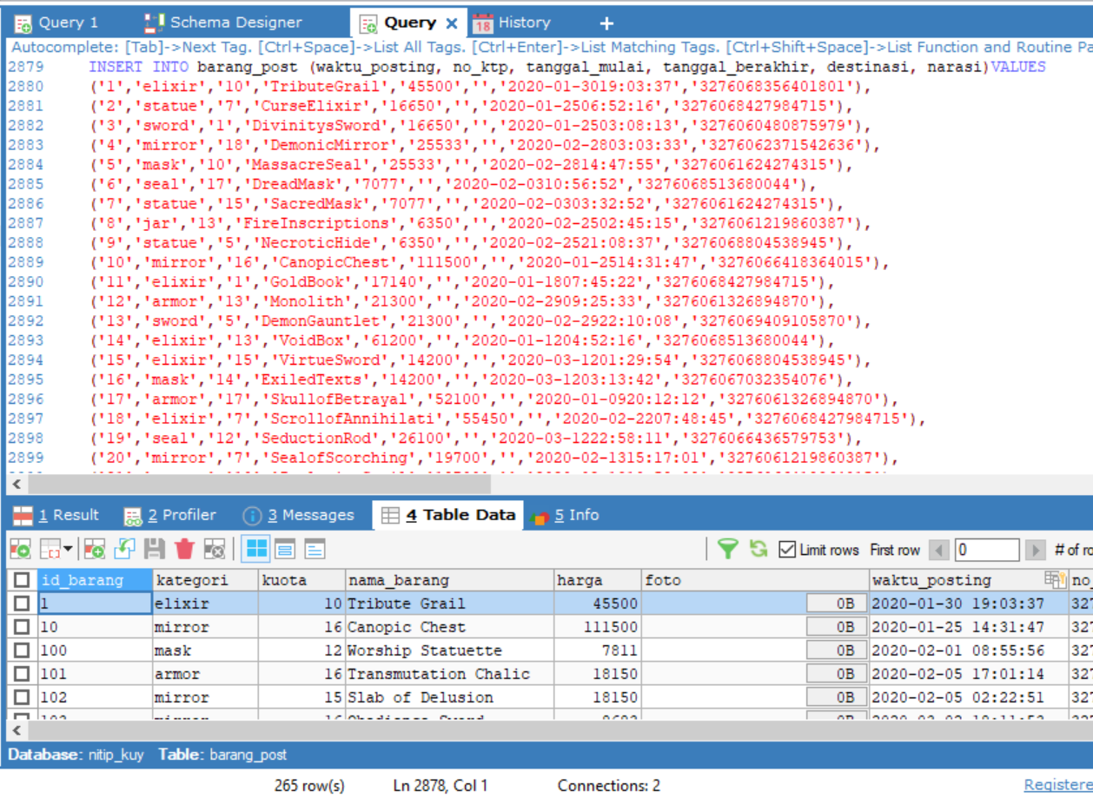

1. **Table data_bank**

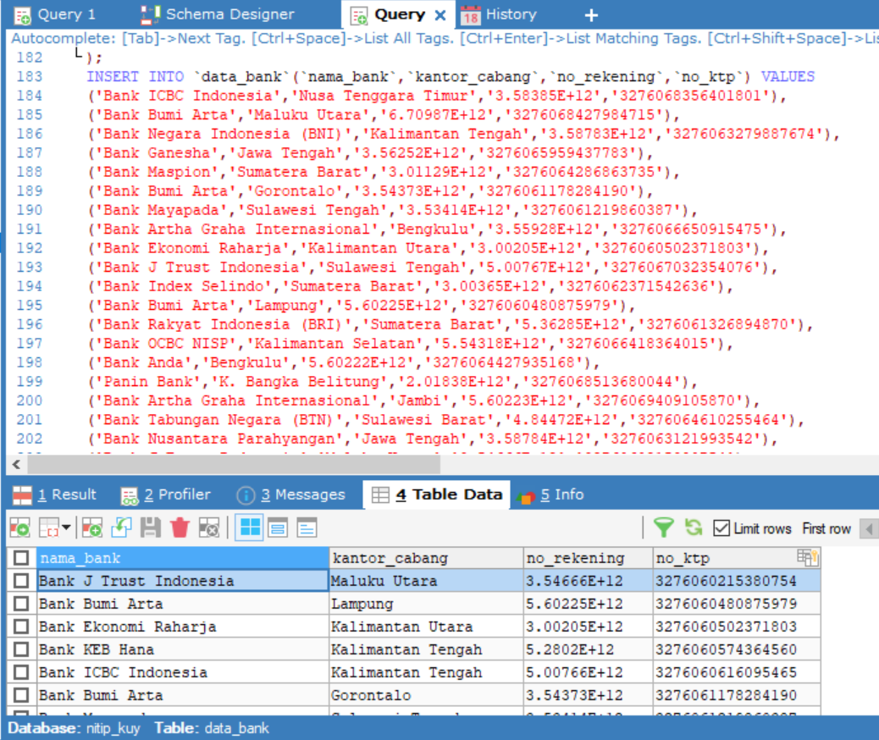

1. **Table ekspedisi**

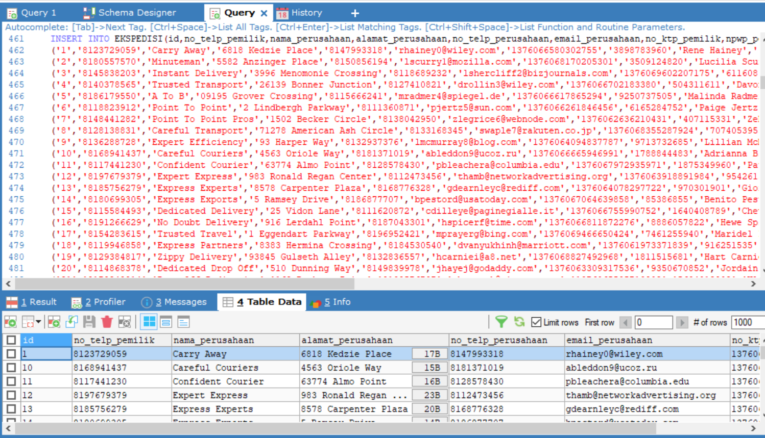

1. **Table invoice**

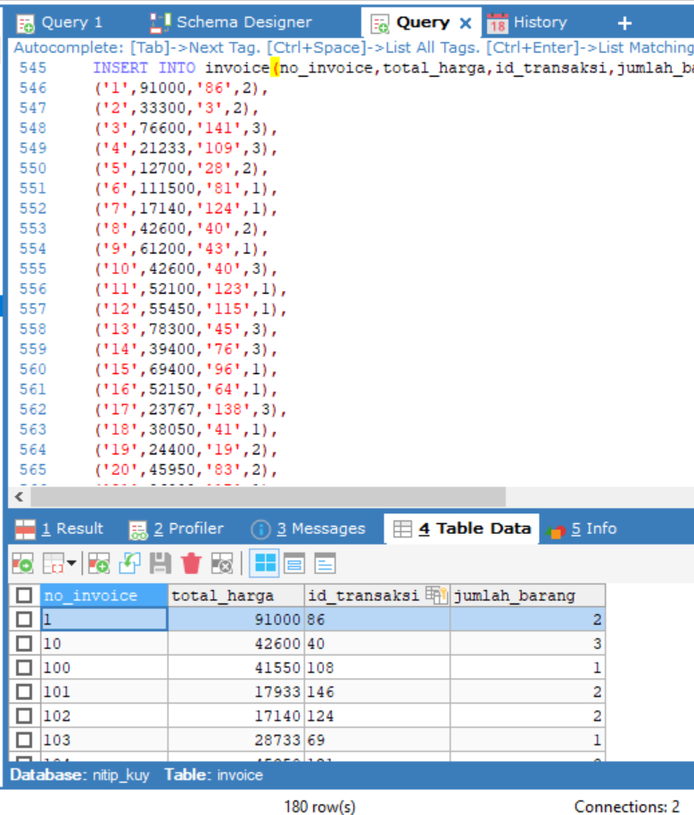

1. **Table list_barang**

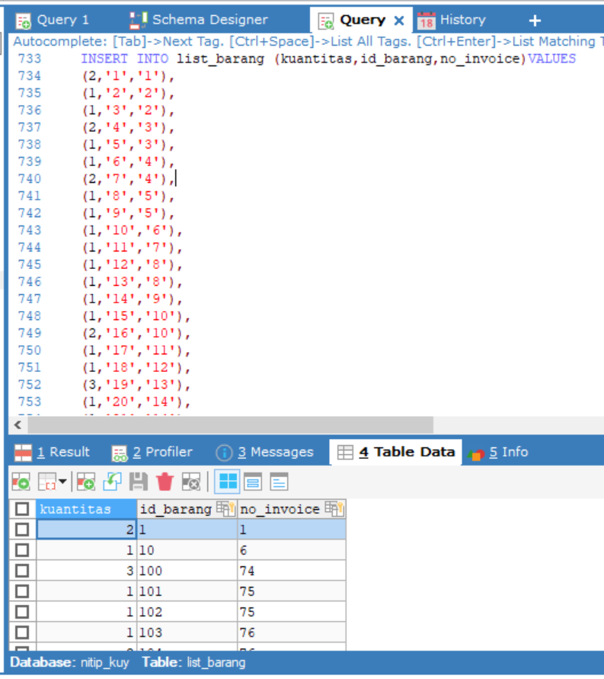

1. **Tabel pengguna**

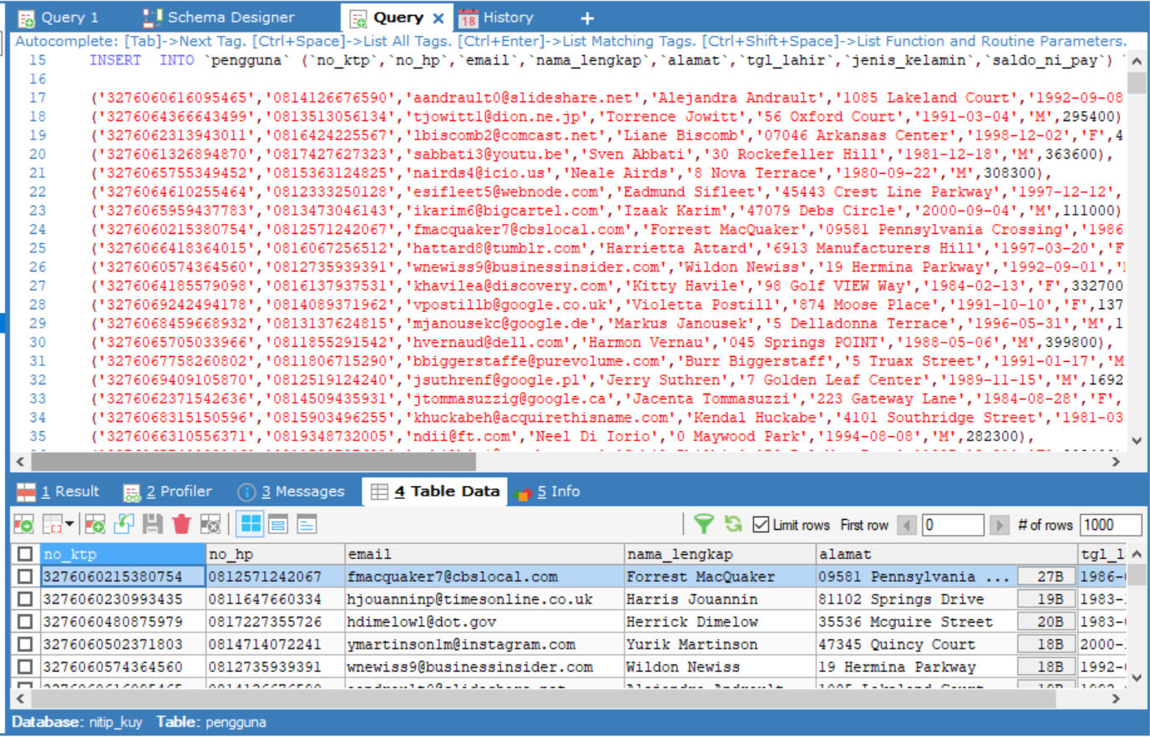

1. **Tabel pengiriman**

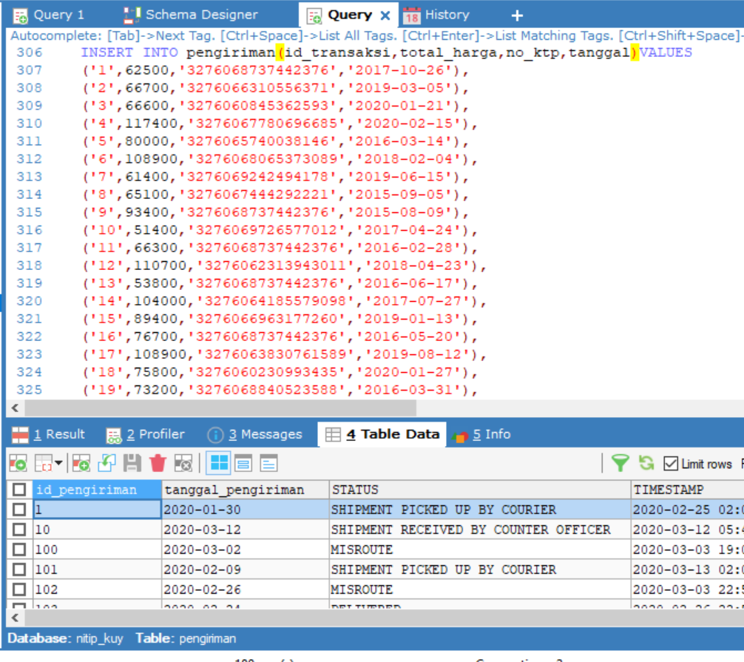

1. **Penyedia**

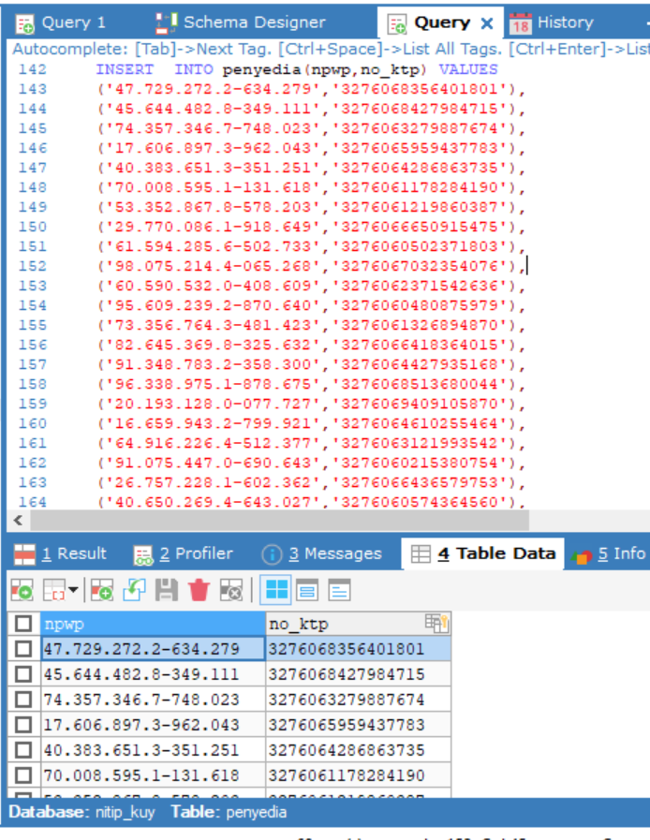

1. **Table post**

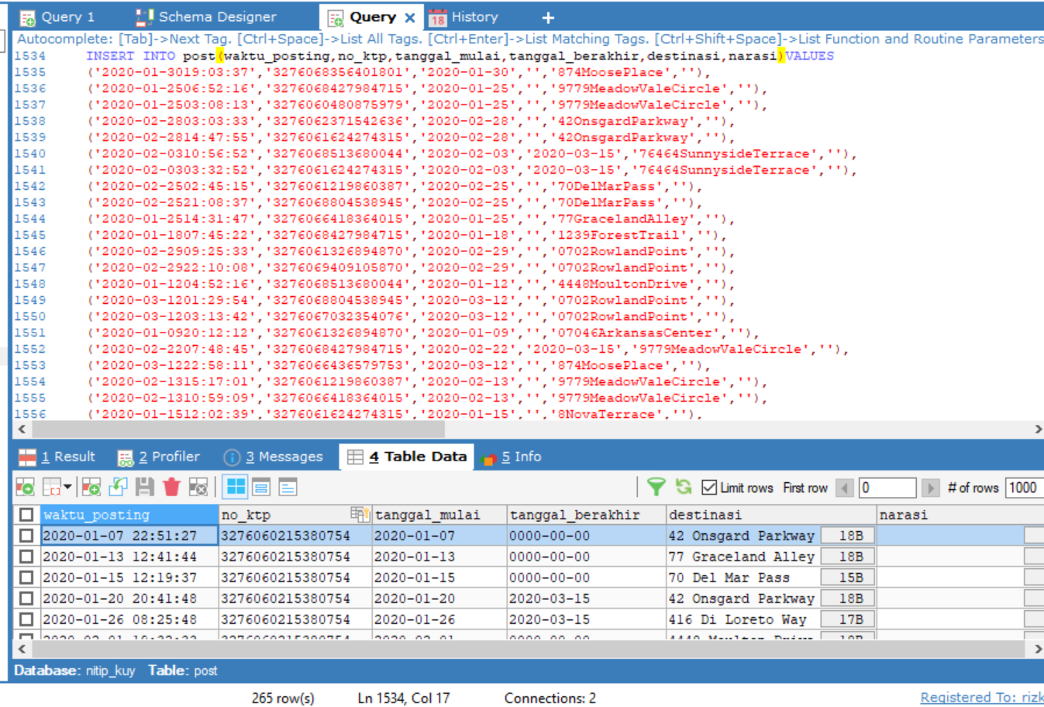

1. **Table testimoni**

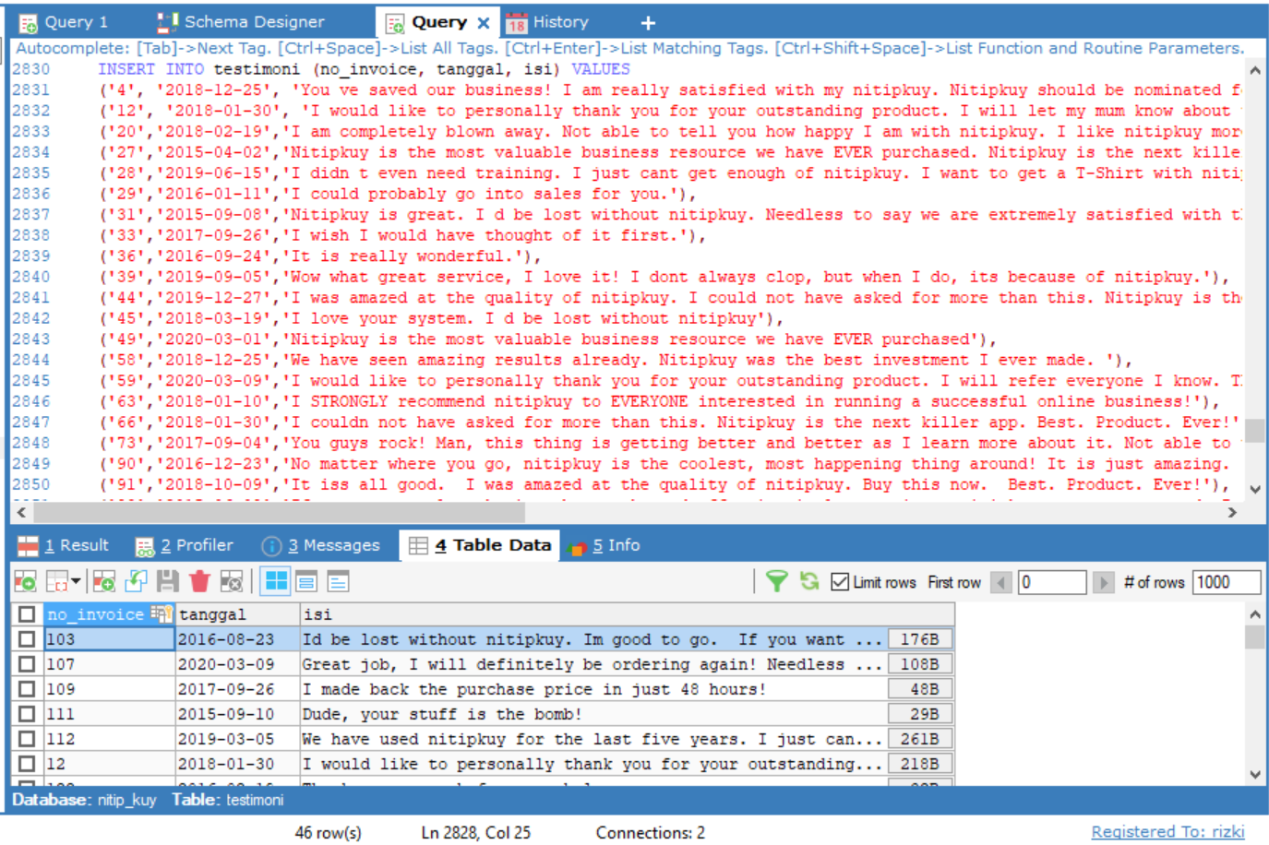

1. **Table transaksi**

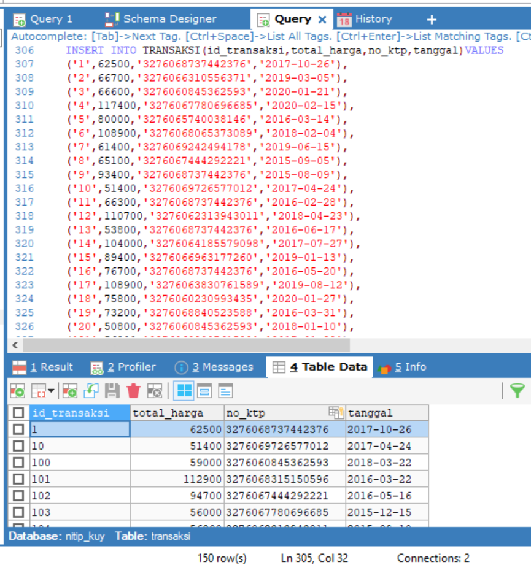

1. **Table trtopup**

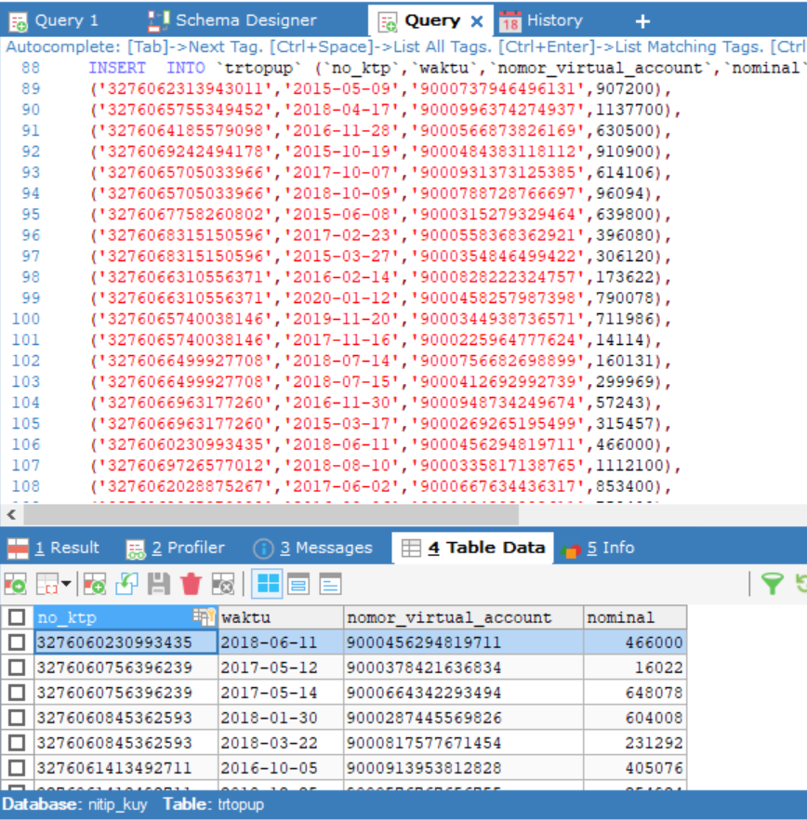

**3, Query Select untuk Database Nitip_Kuy**

**Query 1**

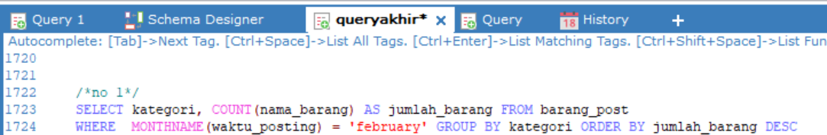

**Hasil:**

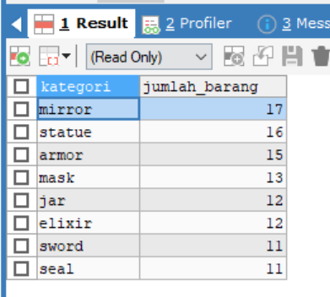

**Query 2**



**Hasil:**

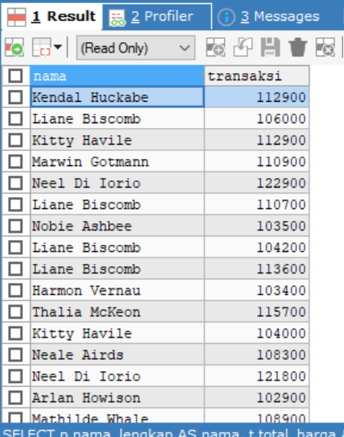

**Query3:**



**Hasil:**

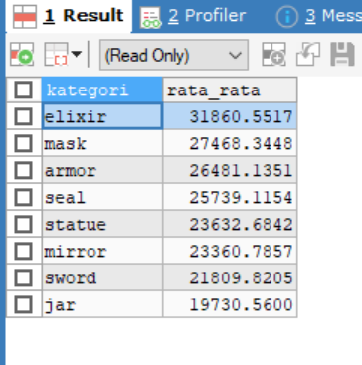

**Query4:**



**Hasil:**

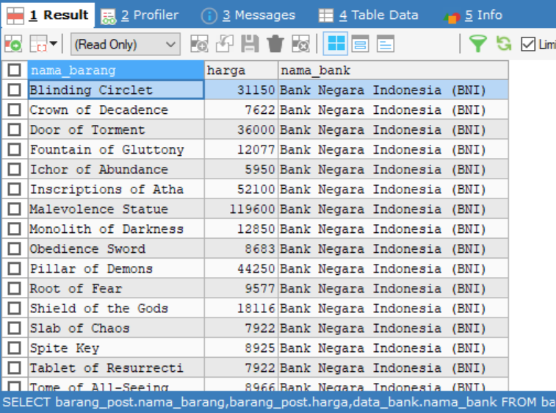

**Query5:**

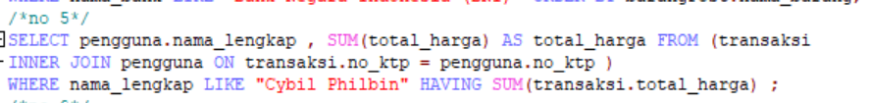

**Hasil:**

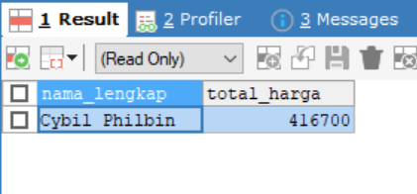

**Query6:**



**Hasil:**

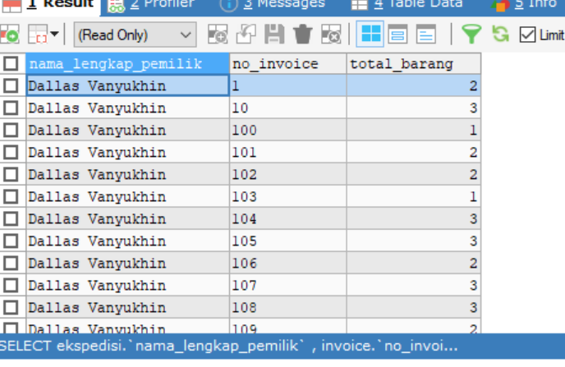

**Query7:**



**Hasil:**

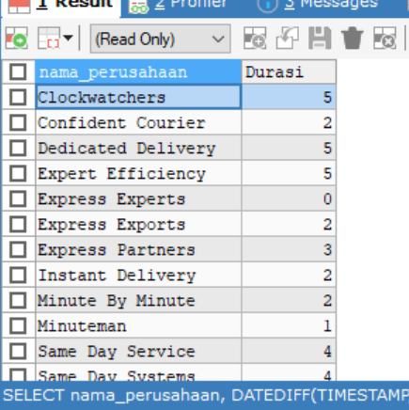

**Query8:**

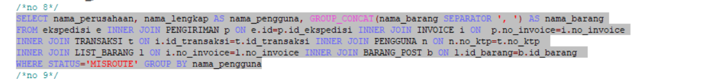

**Hasil:**

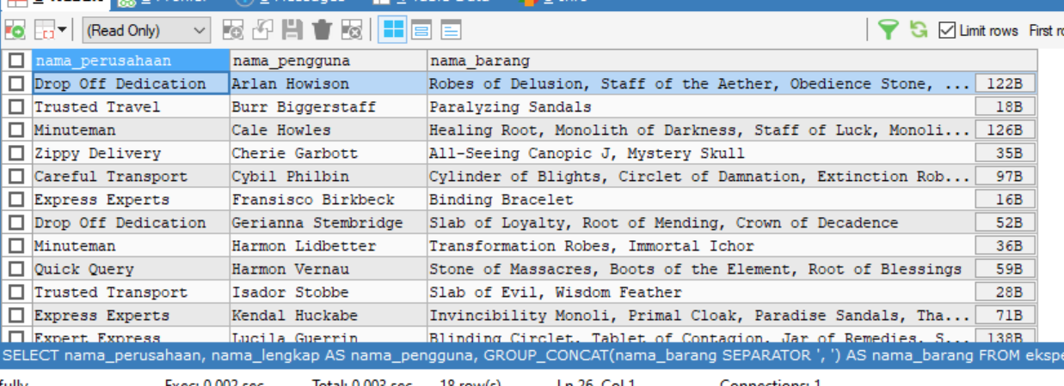

**Query9:**



**Hasil:**

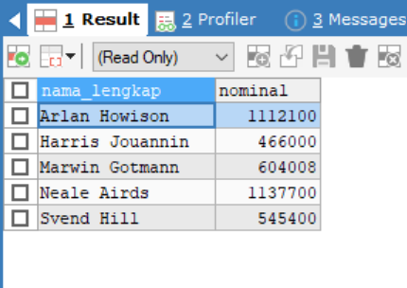

**Query10:**



**Hasil:**

